# 单元1 需求分析

### 学习目标

本单元主要完成学习目标：

了解项目页面结构和所需功能

创建项目相关文件

## 任务1.1 功能介绍

### 任务描述

了解项目要求，页面需要做的结构布局和功能

### 任务实施

1.制作视频播放页面,页面功能主要包括以下几点

1.1页面可播放视频,有多媒体控键，可控制视频播放进度和音量,也可暂停视频。

1.2可对视频发布评论

在评论文本框中输入评论信息

单击“发表评论”按钮提交评论后，将输入的评论信息显示在“发表评论”按钮下方的“评论显示区”同时清空评论文本框

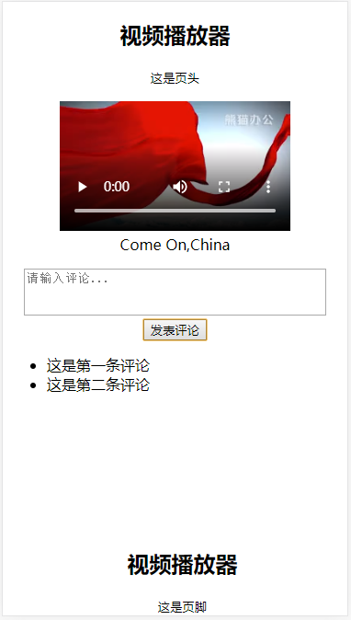

评论显示区

评论发表区

视频播放区

页头

## 任务1.2 项目准备

### 任务描述

创建项目相关文件，将素材文件放入项目文件夹

### 任务实施

1.在项目文件夹下创建index.html文件

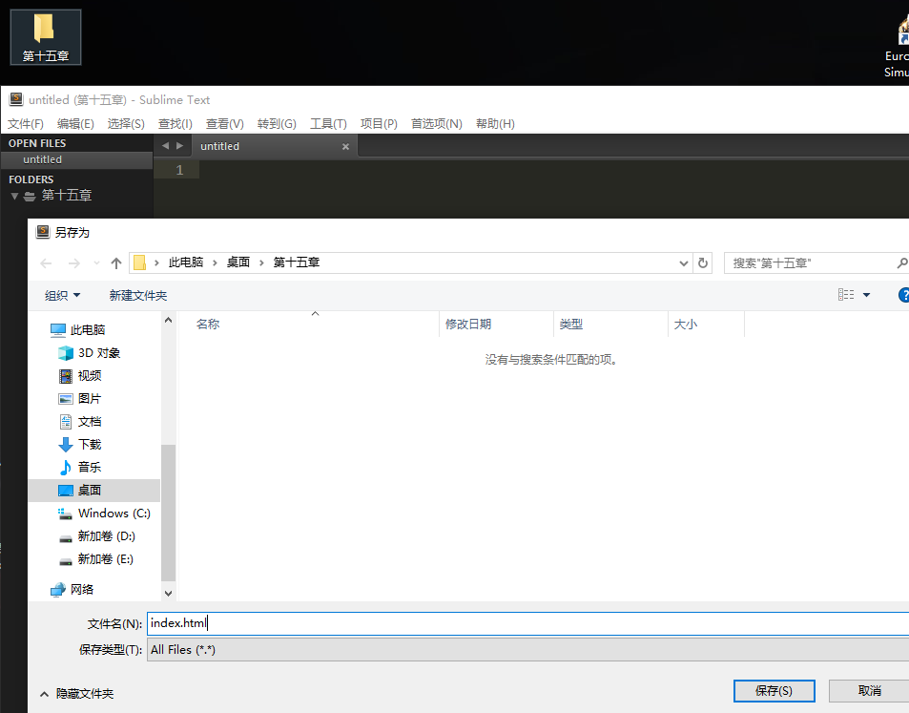

用相同方式在创建index.css文件至项目文件夹下

2.将video视频素材文件放在项目文件夹下

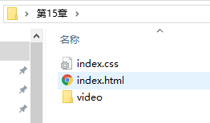

3.完成html文件基本页面架构，引入css文件，并做适应移动端视口

<!DOCTYPE html>

<html lang="en">

<head>

<meta charset="UTF-8">

<meta name="viewport" content="width=device-width,initial-scale=1,user-scalable=no"/>

<title>视频网站</title>

<link rel="stylesheet" type="text/css" href="index.css">

</head>

<body>

</body>

</html>

# 单元2 制作/美化页面

### 学习目标

结合HTML5完成页面结构搭建

熟悉多媒体元素使用，表单标签属性

## 任务2.1 页面基本结构

### 任务描述

结合HTML5语义化元素完成页面基本结构和基本样式

### 任务实施

1.用语义化标签搭建基本结构

<body>

<header></header><!-- 定义页头 -->

<article><!-- 定义正文 -->

<section></section><!-- 定义段落 -->

<section></section><!-- 定义段落 -->

<section></section><!-- 定义段落 -->

</article>

<footer></footer><!-- 定义页脚 -->

</body>

1.1编写页面全局样式，初始化元素样式

body{

text-align: center;

}

header{

height: 10%;

width: 100%;

}

## 任务2.2 添加页头，视频区块内容

### 任务描述

完成页面顶部页头区段，使用video媒体元素加入视频

### 任务实施

1.在<header>标签中用<h2>定义标题，用页面增强元素<small>标签定义页头

<header>

<h2>视频播放器</h2> <!-- 标题 -->

<small>这是页头</small>

</header>

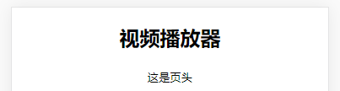

2.1在第一个<section>区段添加视频

HTML内容，在<figure>标签中添加视频标签播放音乐，使用<figcaption>标签设置视频标题

多媒体视频用<video>标签,并设置controls 属性显示视频控件，loop循环播放

<section>

<figure>

<video width="90%" controls loop>

<source src="video/video1.mp4" type="video/mp4"></source>

当前浏览器不支持video直接播放，点击这里下载视频

<a href="video/video1.mp4" download="video1.mp4">下载视频</a>

</video>

<figcaption>Come On,China</figcaption>

</figure>

</section>

//css样式，为每个视频区域块设置宽度100%

section{

width: 100%;

}

## 任务2.3 评论模块

### 任务描述

完成正文部分的发表评论表单区段，使用新属性

### 任务实施

1.在第二个<section>添加发表评论区块

表单内创建文本域和一个发表评论的按钮，给文本域添加accesskey，spellcheck属性，设置它的可见行数，可见宽度

<section>

<form autocomplete="on">

<div>

<textarea name="input" rows="3" cols="20" placeholder="请输入评论..." title="评论框" accesskey="g" spellcheck="true" id="content"></textarea>

</div>

<button type="button" onclick="sendComment()">

<mark>发表评论</mark>

</button>

</form>

</section>

1.1美化评论表单区块样式

textarea{

width: 90%;

height: 100%;

resize: none;

}

mark{

background: none;

}

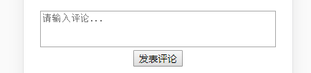

## 任务2.4 评论显示列表、页脚

### 任务描述

完成页面评论显示列表、页脚结构布局和样式

### 任务实施

1.第三个区段显示发表的评论列表

<section>

<ul id="commentList"></ul>

</section>

//CSS样式

#commentList{

text-align: left;

}

2.添加页脚部分内容

页脚添加网站相关HTML内容

<footer>

<h2>视频播放器</h2>

<small>这是页脚</small>

</footer>

2.1给页脚添加CSS样式，为页脚设置定位，在页面底部显示

footer{

position: fixed;

bottom: 0;

width: 100%;

margin: auto;

}

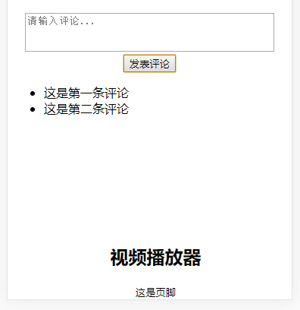

# 单元3 JS交互功能

### 学习目标

使用JS给发表评论按钮注册事件，动态创建元素

## 任务3.1给发表评论按钮添加事件

### 任务描述

javaScript内容，给发表评论按钮注册点击事件

### 任务实施

1. 当<button>被单击时，<textarea>的内容会显示在<ul>中动态创建的<li>上，同时把<textarea>的内容清空

<script type="text/javascript">

// ul元素

var list = document.getElementById('commentList');

//评论内容

var text = document.getElementById('content');

function sendComment(){

// 点击发表评论时，动态创建一个li元素，存放评论内容，并将li放入ul中

var li = document.createElement('li');

li.innerHTML = text.value;

list.appendChild(li);

text.value = "";

//阻止表单提交

return false;

}

</script>

